Klimatkalkyl vid infrastrukturinvesteringar
  - En vägledning med handläggarstöd för Stadsmiljöförvaltningen, Exploateringsförvaltningen och Stadsbyggnadsförvaltningen
2025-10-22
Förord
I Göteborgs Stads budget för 2023 fick stadsmiljönämnden i uppdrag att, i samverkan med exploateringsnämnden och stadsbyggnadsnämnden, granska och analysera nya infrastrukturprojekt utifrån ett nyttokostnadsperspektiv inklusive klimatpåverkan och sociala aspekter. Uppdraget innebar att staden behövde ta fram en metod för att utföra nyttokostnadsanalyser och klimatkalkyler. Denna rapport med tillhörande handläggarstöd utgör svar på uppdraget.
Norconsult Sverige AB har tagit fram rapporten och handläggarstödet i nära samverkan med kommunens arbetsgrupp.
I de fall ”gemensamma miljökrav för entreprenader” nämns, avses alltid den senaste versionen.

Versionshantering
Datum | Version | Beskrivning | Ändrat av
2025-01-29 | 01 | Granskningshandling | Norconsult AB
2025-05-23 | 02 | Färdig handling | Norconsult AB
2025-10-22 | 03 | Anpassning till Teknisk Handbok | Göteborgs Stad
Innehåll
1 Klimatkalkyl och arbete med minskad klimatpåverkan 6
1.1 Verktyg för klimatberäkning 6
1.2 Förenklad respektive fullständig klimatkalkyl 7
1.3 Metodbeskrivning fullständig klimatkalkyl 10
1.4 Metodbeskrivning förenklad klimatkalkyl 14
1.5 Uppföljning 16
2 Bilaga – Matris komplexitetsbedömning 17
3 Referenser 19

Klimatkalkyl och arbete med minskad klimatpåverkan

Verktyg för klimatberäkning
Vid planering av infrastrukturinvesteringar ska projektets klimatpåverkan analyseras och åtgärder för att minska klimatpåverkan ska vidtas. Olika verktyg för klimatberäkningar har studerats och utvärderats utifrån hur väl de kan uppnå syftet med att nå stadens klimatmål. Trafikverkets modell klimatkalkyl bedömdes vara bäst lämpad och har använts som grund för hur Göteborgs stad ska klimatberäkna sina projekt.
Som stöd i arbetet med minskad klimatpåverkan ska mall för PM för respektive skede användas. Detta syftar till att standardisera hur arbetet med minskad klimatpåverkan dokumenteras och ska underlätta för uppföljningsarbetet. Mall-PM:et innehåller en sammanfattning som ska användas för att följa upp den totala klimatpåverkan av samtliga infrastrukturinvesteringar i Göteborgs stad under ett år. I dokumentet ska projektets förutsättningar, beräknade klimatpåverkan och förslag ges till vidare arbete.
Dokumentationen innehåller både en tillbakablick mot tidigare skede, beskrivning av aktuellt skede samt framåtblick mot arbetet i nästa skede. Därmed knyts arbetet med minskad klimatpåverkan under hela projektets livslängd ihop. Under hela processen är det viktigt att stadens miljöstöd involveras.

Minskad klimatpåverkan från beslutad investering till byggskede
Metoden för klimatkalkyl och arbete med minskad klimatpåverkan följer med genom hela processen från tidiga analyser av föreslagna investeringar till avslutat byggskede. Syftet är att minska klimatpåverkan från infrastrukturinvesteringar och att följa upp arbetet med minskad klimatpåverkan. I arbetet med minskad klimatpåverkan ska åtgärder vägas mot innehåll, kostnad och tid.
I skeden som inte täcks in av metoden exempelvis detaljplaneskedet så finns andra metoder för att arbeta med minskad klimatpåverkan.

Arbetet med minskad klimatpåverkan kopplar an till befintliga rutiner
Arbetet med klimatkalkyl och minskad klimatpåverkan kopplar an till befintliga rutiner och processer inom Göteborgs stad. Befintliga rutiner behöver dock justeras något för att analyserna ska fylla sin funktion.
Ett möjligt arbetssätt för att minska klimatpåverkan är att ställa procentuella reduktionskrav rörande minskad klimatpåverkan både på konsult och entreprenör. På så sätt ges innovationsrum att inom projektet finna de lösningar som är effektivast. Reduktionskravet kan både kopplas till bonus och vite. Detta är inget som staden arbetar med idag men skulle kunna vara ett framtida arbetssätt. Vid ett sådant framtida arbetssätt så behöver stadens rutiner ses över.

Förenklad respektive fullständig klimatkalkyl
Merparten av projekt för infrastrukturinvesteringar bör ges en förenklad klimatkalkyl för att utredningens omfattning ska stå i proportion till projektets typ, storlek och komplexitet. Stadsmiljöförvaltningens befintliga rutin för komplexitetsklassificering, se bilaga, utgör i första steget grund för valet av förenklad eller fullständig klimatkalkyl. Därefter vägs investeringens totalkostnad in där projekt över 20 miljoner i normalfallen innebär en fullständig klimatkalkyl.
Projekt med en totalkostnad under 20 miljoner behöver i normalfallet endast ta fram en förenklad klimatkalkyl. I det sista steget finns möjligheten att göra avsteg mot förenklad klimatkalkyl eller ingen klimatkalkyl. Observera att avstegen görs i undantagsfall när speciella förutsättningar råder om åtgärden innebär försumbar eller begränsad klimatpåverkan.
Beslutet att välja förenklad eller fullständig klimatkalkyl dokumenteras enligt befintliga rutiner och noteras i PM Klimatpåverkan och PM Reducerad klimatpåverkan (se avsnitt 4.3 och 4.4).
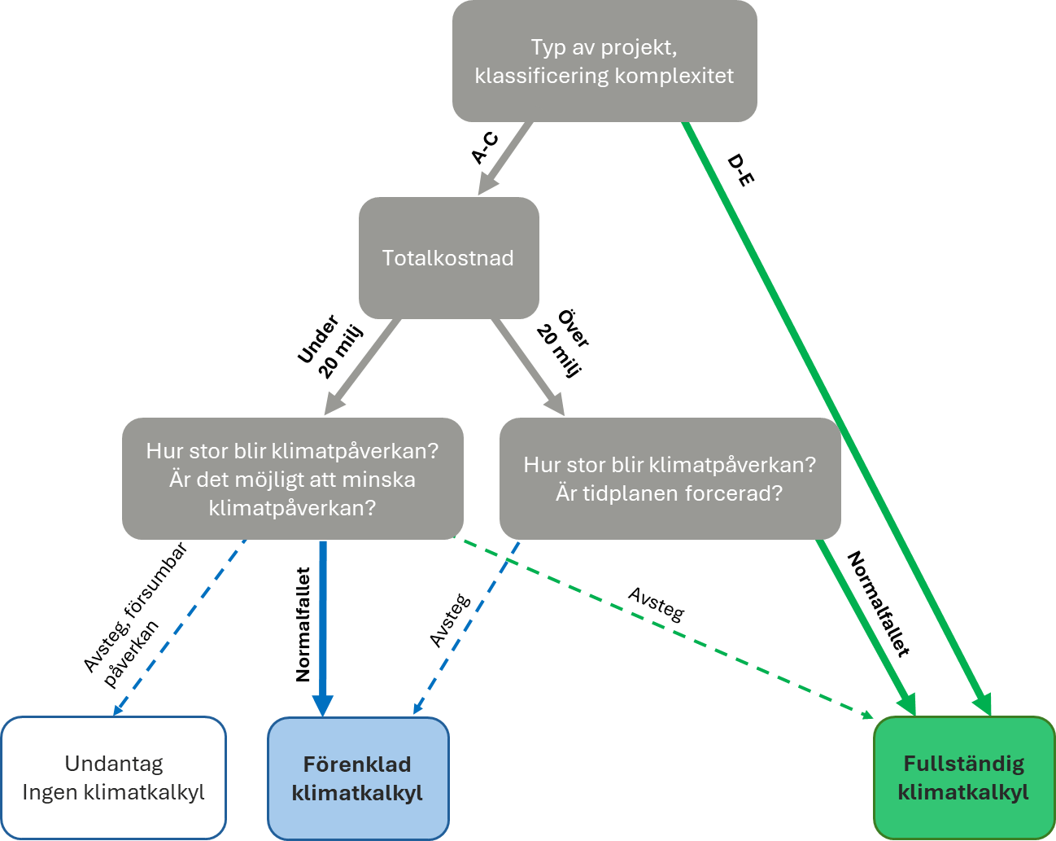
Figur 7 Beslutsträd som visar vilka projekt som ska göra förenklad respektive fullständig klimatkalkyl.

När görs förenklad klimatkalkyl?
Alla A-C projekt som har en totalkostnad under 20 miljoner kronor bör som huvudregel ges förenklad klimatkalkyl, se Figur 7.
Avsteg från normalfallet kan göras vid speciella förutsättningar om klimatpåverkan är försumbar eller ovanligt stor. I så fall kan antingen en fullständig klimatkalkyl göras eller i undantagsfall ingen klimatkalkyl.

När görs fullständig klimatkalkyl?
D-projekt och E (program) samt projekt med en totalkostnad på över 20 miljoner kronor bör som huvudregel ges en fullständig klimatkalkyl, se Figur 7.
Avsteg från huvudregeln för projekt A-C som kostar över 20 miljoner kronor kan göras om speciella förutsättningar råder såsom forcerad tidplan eller om klimatpåverkan bedöms vara begränsad. I så fall görs en förenklad klimatkalkyl.
För projekt som är över 20 miljoner men en samling av flera mindre åtgärder med liten klimatpåverkan eller projekt där klimatpåverkan har upphov i ett fåtal material kan vara lämpliga för ett avsteg till förenklad klimatkalkyl.

Vad är det för skillnad på förenklad och fullständig klimatkalkyl
Både den förenklade och fullständiga klimatkalkylen bygger på Trafikverkets modell klimatkalkyl (Trafikverket, 2025). Om det finns anledning inom enskilda projekt att använda annat verktyg så ska detta motiveras och dokumenteras.
Fullständig klimatkalkyl
I Trafikverkets modell klimatkalkyl tillämpas de grundläggande principerna för livscykelanalys. Det innebär att systemets gränser definieras utifrån studiens syfte och ingående resurser kvantifieras och multipliceras med en emissionsfaktor som beskriver de utsläpp som sker i deras respektive produktionsprocesser. Trafikverkets modell klimatkalkyl beräknar energianvändning och emissioner som orsakas av användningen av resurser, såväl vid byggandet som vid framställning (utvinning, förädling), transporter samt drift och underhåll. Modellen beräknar således livcykelmodulerna A1-A5 samt vissa B-moduler (Trafikverket, 2024:1). De emissionsfaktorer som används i Klimatkalkyl är framtagna av Trafikverket.
I Trafikverkets modell klimatkalkyl finns möjligheten att beräkna effekten av förändrad markanvändning om skogsmark tas i anspråk. Annan typ av förändrad markanvändning såsom ianspråktagande av jordbruksmark eller våtmark finns inte men pekas ut som ett möjligt framtida utvecklingsområde. Ett annat område som pekas ut som utvecklingsområde är hur biogent kol ska beräknas och redovisas samt eventuellt olika tekniker för lagring av biogent kol i en infrastrukturanläggning.
För att på ett enkelt sätt kunna uppskatta vilken mängd av olika resurser som ingår i objektet eller åtgärden innehåller Trafikverkets modell klimatkalkyl ett antal resursschabloner av olika typ. I tidiga skeden kan typåtgärder användas för att beräkna klimatpåverkan trots att inte detaljerade mängder finns tillgängliga. Typåtgärder kan exempelvis vara x meter gång- och cykelväg, y m² bro eller z meter tunnel.
Trafikens utsläpp vid användning av infrastrukturen ingår ej. Modellen omfattar inte heller en eventuell framtida avveckling av ett helt objekt eftersom fullständig rivning av transportinfrastruktur sällan förekommer. Vid det kontinuerliga utbyte av komponenter som sker när deras livslängd tjänat ut antar modellen per default att rivning och bortförsel av material är en försumbar post i jämförelse med produktion av det nya materialet.
Förenklad klimatkalkyl
Den förenklade klimatkalkylen bygger på Trafikverkets modell klimatkalkyl med vissa förenklingar för att göra den mer användarvänlig samt minska omfattningen av beräkningen. Den förenklade klimatkalkylen är excelbaserad där användaren fyller i mängder för referenskalkylen samt för utgångsläge entreprenad (innehåller de åtgärder för minskad klimatpåverkan som tagits fram under projekteringen). I utgångsläge entreprenad har användaren möjlighet att ändra på emissionsfaktorer för det specifika materialet, transportavstånd till fabrik som tillverkar materialet samt drivmedel i arbetsmaskiner och transportfordon.
I den förenklade klimatkalkylen behandlas endast livscykelmodulerna A1-A5 och därmed har modulerna för drift och underhåll exkluderats. Förenklingen har gjorts för att spara beräkningstid och för att drift och underhåll oftast har avsevärt mindre klimatpåverkan i relation till anläggningsskedet.
För att underlätta användningen av kalkylen har den förenklade klimatkalkylen avgränsats till de material som och arbetsmoment som har högst klimatpåverkan. Vilka material som valts baseras en tidigare rapport där klimatpåverkan från 7 olika typprojekt i Göteborgs stad studerades (Ramboll, 2021). Beräkningar visar att de material som har högst påverkan i infrastrukturprojekt i Göteborgs stad är i storleksordning diesel, asfalt, anläggningssten, betong, stål och polyeten(plast).
En annan skillnad i den förenklade klimatkalkylen är att kraven på dokumentation är mindre omfattande jämfört med den fullständiga klimatkalkylen. Exempelvis utgår kraven på detaljerad dokumentation av åtgärder för minskad klimatpåverkan under projekteringen.
Då schabloner för förändrad markanvändning eller inlagring av biogent kol saknas i Trafikverkets modell klimatkalkyl så inkluderas det inte heller i den förenklade klimatkalkylen. Detta är dock ett utvecklingsområde som kan inkluderas i framtida versioner.

Metodbeskrivning fullständig klimatkalkyl
Arbetet med minskad klimatpåverkan genom den fullständiga klimatkalkylen följer en övergripande process med tre skeden; Innan projektering, Under projektering och Under produktion enligt Figur 8.

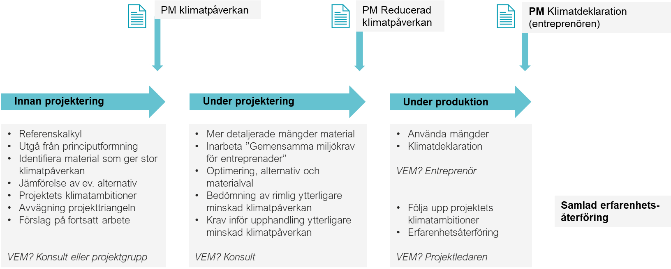
Figur 8 Klimatkalkylens tre skeden vid fullständig klimatkalkyl.
Som beräkningsverktyg ska Trafikverkets modell för klimatkalkyl användas. En kortfattad beskrivning av modellen ges i avsnitt 4.2.3. Om annat verktyg används ska det motiveras och dokumenteras. Trafikverkets användarhandledning kan användas som stöd i arbetet med den fullständiga klimatkalkylen. På Trafikverkets hemsida finns material i form av användarhandledningar, tidigare erfarenheter och annat stöd för minskad klimatpåverkan vid utbyggnad av infrastruktur.

Skede innan projektering
Underlag och kompetens
Om det finns alternativskiljande val att göra som har stor klimatpåverkan är det viktigaste underlaget är en uppfattning om åtgärdernas principiella utformning (väg, GC-väg, spår, bro, tunnel etc). Detta underlag kan anpassas efter kunskapsnivå. Avstämningar kan behöva ske med specifika specialistkompetenser såsom geotekniker, konstruktör, masshantering och projektörer.
Om alternativskiljande val inte är aktuellt så behöver ett resonemang föras kring vilka delar av projektet som bedöms ge störst klimatpåverkan.
Syfte
Det finns två syften med klimatkalkylen i detta skede. Dels att ungefärligt kvantifiera skillnader mellan eventuella alternativ, dels få en uppfattning om vilka material som har störst klimatpåverkan. Resultatet ligger till grund för vidare arbete under kommande skeden.
Syftet är också att fastställa projektets ambitioner kring minskad klimatpåverkan och göra avvägningar mellan innehåll, kostnad och tid.
Innehåll
Om skedet inleds så tidigt som i samband med en förstudie bör fokus ligga på bedömningar av principiella skillnader mellan alternativ. Framförallt alternativ som leder till stora skillnader i klimatpåverkan. Exempelvis ianspråktagande av mark som binder stora mängder koldioxid, geoteknisk förstärkning, masshantering, principiella skillnader mellan alternativa sträckningar eller tunnel och bro m.m. Schablonsiffror används för att bedöma olika alternativs klimatpåverkan.
Om alternativskiljande val är aktuellt tas kalkyl principutformning fram. Denna kalkyl utgår huvudsakligen utifrån schablonmängder från Trafikverkets klimatberäkningsverktyg med möjlighet att använda byggdelar om mer detaljerade mängder finns att tillgå. Det ska säkerställas att referensåret för klimatkalkylen är 2020.
Om alternativskiljande val är aktuellt tas PM Klimatpåverkan fram för att beskriva anläggningens klimatpåverkan utifrån schablonsiffror. Anläggningens klimatpåverkan beskrivs utifrån material med högst klimatpåverkan. Förslag på vidare arbete med dessa material i kommande skeden redovisas. Specifika åtgärder som föreslås ska vara tekniskt möjliga och rimliga att genomföra med hänsyn tagen till förväntad teknikutveckling. Om val av alternativ är aktuellt redovisas det i PM Klimatpåverkan.
Om alternativskiljande val saknas så räcker det att föra resonemang kring projektets klimatpåverkan och föreslå vidare arbete med minskad klimatpåverkan i kommande skeden. Dokumentation kan då ske i mall för förstudie.
Vem gör bedömningarna?
Upphandlad konsult om det finns, annars projektgrupp. Miljöstöd bör involveras som stöd till projektledning.

Under projektering
Underlag och kompetens
Som initialt underlag används kalkyl principutformning från tidigare skede, om sådan finns. När projekteringen framskrider kommer detaljeringsnivån på ingående mängder att öka. Mängder från anläggningskostnadskalkyl är ett viktigt underlag.
Avstämningar kan behöva ske med specifika specialistkompetenser såsom geotekniker, konstruktör, masshantering och projektörer.
Syfte
I detta skede tas en referenskalkyl fram med syfte att följa upp klimatpåverkan när projektet har färdigställts. Arbetet med minskad klimatpåverkan ska ske på ett systematiskt sätt och dokumenteras för att kunna följas upp. Syftet är också att kunna ställa rimliga krav på minskad klimatpåverkan på entreprenör utöver de obligatoriska gemensamma miljökraven.
Innehåll
Under projekteringen tas en referenskalkyl fram som baseras på referensår 2020 och fungerar som uppföljning av Göteborgs stads klimatmål. En kalkyl som baseras på ”gemensamma miljökrav för entreprenader” fungerar som en miniminivå för minskad klimatpåverkan i projektet och är tänkt som en första ansats till klimatkrav på entreprenaden.
Tillsammans med beställaren identifieras klimatbesparande åtgärder genom aktiva val och klimatberäkningar i uppdraget. Det kan gälla massbalanser, materialval, val av konstruktioner och optimeringar. Åtgärder som man väljer att gå vidare med ska förankras med beställare och också beskrivas i konsekvenser på tidplan, investeringskostnad etc. Mall ”Åtgärder för minskad klimatpåverkan” i Teknisk Handbok ska används i detta arbete. Klimatkalkyl som inkluderar åtgärder genomförda under projektering tas fram och benämns utgångsläge entreprenad.
PM Reducerad klimatpåverkan tas fram. Innehåller återkoppling till arbetet i tidigare skede, dokumentation enligt mall ”åtgärder för minskad klimatpåverkan” i Teknisk Handbok och bedömning av potentiell minskning av klimatpåverkan i byggskedet utöver gemensamma miljökrav för entreprenader (Trafikverket, 2024:2). Säkerställ att referensåret för klimatkalkylen är 2020.
Vem gör bedömningarna?
Upphandlad konsult. Miljöstöd bör involveras som stöd till projektledning.

Under produktion
Underlag och kompetens
Viktiga underlag är referenskalkylen, utgångsläge entreprenad samt bedömning av möjliga åtgärder för minskad klimatpåverkan och klimatkrav under byggskedet. Underlag i form av använda mängder samt dokumentation i form av verifikat på använt material i byggskedet ska tas fram under detta skede.
Syfte
Slutgiltig klimatpåverkan från klimatdeklarationen används för att följa upp projektets klimatambitioner och Göteborgs stads klimatmål. Materialet som tas fram i detta skede fungerar som ett underlag för erfarenhetsåterföring och för att identifiera de mest klimateffektiva lösningarna. Klimatdeklaration ger möjligheter att ta fram schablonmängder till nya typåtgärder samt uppdatera befintliga typåtgärder.
Innehåll
Klimatdeklaration upprättas av entreprenören och ska genomföras med specifika indata för använda mängder av material och energiresurser samt leverantörsspecifika emissionsfaktorer. Entreprenör ska kunna redovisa fakturaunderlag tillsammans med tredjepartsgranskad Miljövarudeklaration typ III (EPD) för valda material. EPD:erna ska uppfylla standarden SS-EN 15804 eller motsvarande samt gälla för den specifika leverantören. I stället för tredjepartsgranskad miljövarudeklaration kan verifikat användas som tagits fram med ett tredjepartsgranskat verktyg för framtagande av miljövarudeklarationer. Vid begäran ska leverantören kunna precisera underliggande data och kvalitet.
Arbete med minskad klimatpåverkan
Arbetet med minskad klimatpåverkan dokumenteras i PM klimatdeklaration. Åtgärder som undersökts under produktionen dokumenteras i mallen ”Åtgärder för minskad klimatpåverkan” i Teknisk Handbok.
Vem gör bedömningarna?
Entreprenör. Miljöstöd bör involveras som stöd till projektledning.

Metodbeskrivning förenklad klimatkalkyl
Arbetet med minskad klimatpåverkan genom den förenklade klimatkalkylen följer en övergripande process med tre skeden; Innan projektering, Under projektering och Under produktion enligt Figur 9.
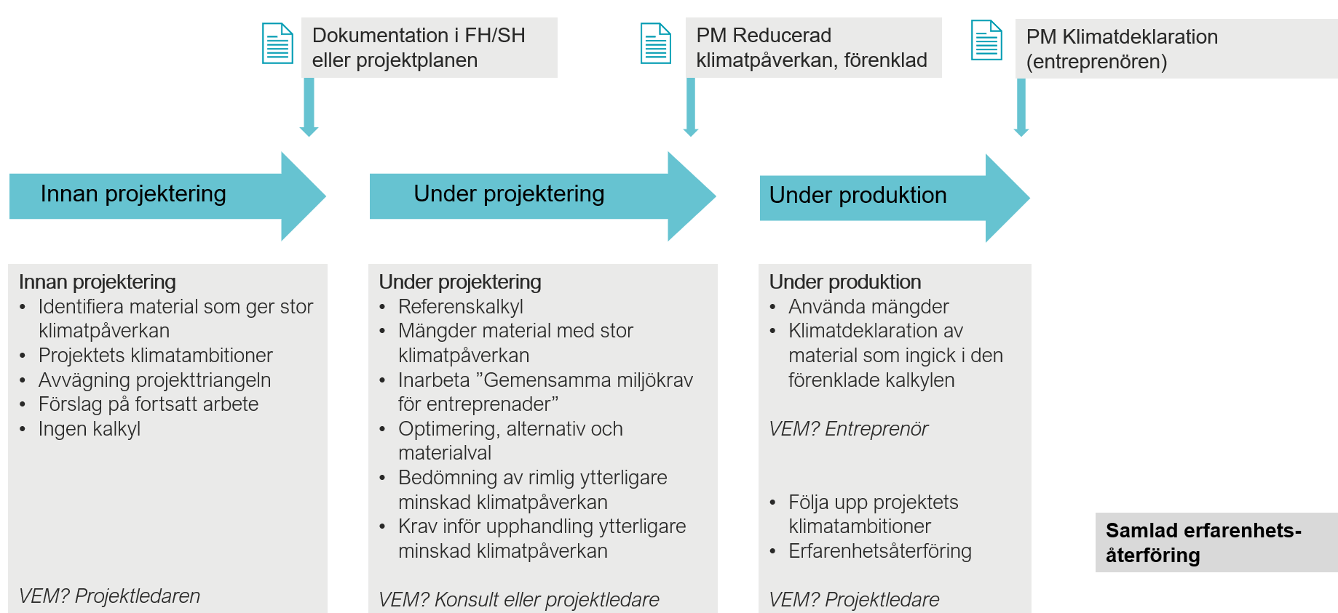
Figur 9 Klimatkalkylens tre skeden vid förenklad klimatkalkyl.

Innan projektering
Information som behövs
Infrastrukturinvesteringens principiella utformning. Principåtgärder (väg, GC-väg, spår, bro etc) som kan anpassas efter kunskapsnivå. I detta skede finns i regel inte detaljerade mängder för olika material framtaget.
Syfte
Kunna få en uppfattning om vilka som är de mest klimatpåverkande materialen/momenten och utgöra en utgångspunkt för vidare arbete under kommande skeden. Här fastställs också projektets klimatambitioner på en principiell nivå utifrån en avvägning mellan innehåll, kostnad och tid.
Innehåll
Kortfattad dokumentation av arbetet skrivs in i projektplanen (eller i fördjupad utredning om sådan finns).
Fokusera på material och arbetsmoment är dominerande i respektive projekt:
- Masshantering berg eller jord
- Asfalt
- Betong
- Stål
- Anläggningssten
- Polyeten (exempelvis plaströr)
Redovisa vilka krav som gäller enligt gemensamma miljökrav för entreprenader för material eller arbetsmoment som är aktuellt i projektet. Resonemang kring vad som kan arbetas vidare med i senare skeden.
Arbete med minskad klimatpåverkan
Material som kommer ge klimatpåverkan identifieras och relevanta gemensamma miljökrav redovisas. Resonemang kring vad som kan genomföras utöver dessa i kommande skeden uppdelat på projektering och produktion ska redovisas. Exempelvis optimering av projekterad lösning eller återbruk av material.
Vem gör bedömningarna?
Projektledaren. Miljöstöd bör involveras som stöd till projektledning.

Under projektering
Information som behövs
Som initialt underlag används bedömning från tidigare skede. I detta skede tas mängder för de material som har identifierats som mest klimatdrivande fram. Projektets anläggningskostnadskalkyl ska ligga till grund för projektets klimatkalkyl. Avstämningar behöver eventuellt ske med specifika specialistkompetenser inom projektet såsom konstruktör, vägprojektör, ansvarig masshantering och övriga projektörer.
Syfte
På ett systematiskt sätt kunna följa arbetet med minskad klimatpåverkan under projektering. Beräkning av ett minimiscenario tas fram där utgångspunkten är ”Gemensamma miljökrav för entreprenader”. Kunna ställa rimliga krav på minskad klimatpåverkan på entreprenör utöver de obligatoriska gemensamma miljökraven.
Innehåll
Den förenklade klimatkalkylen består av ett excelblad som baseras på Trafikverkets modell klimatkalkyl. Som stöd till användandet av den förenklade klimatkalkylen finns en ”Lathund” som innehåller instruktioner om hur kalkylen ska fyllas i.
Klimatberäkning görs i framtagen excel ”Förenklad klimatkalkyl”. I denna beräknas en referenskalkyl, en kalkyl med gemensamma miljökrav och en kalkyl med eventuella ytterligare val för minskad klimatpåverkan som benämns utgångsläge entreprenad. Arbetet dokumenteras i ”PM Reducerad klimatpåverkan”.
Arbete med minskad klimatpåverkan
I detta skede är det viktigt att fånga upp att de gemensamma miljökraven följs och visa på effekten av dessa. Med resonemang eller enklare beräkningar visa på åtgärder för att ytterligare minska klimatpåverkan för utvalda material.
Vem gör bedömningarna?
Konsult eller projektledaren. Miljöstöd bör involveras som stöd till projektledning.

Under produktion
Information som behövs
Förenklad klimatkalkyl framtagen under projektering samt bedömning av möjliga åtgärder för minskad klimatpåverkan under byggskedet. Detaljerade mängder samt dokumentation av använt material i byggskedet behöver tas fram under innehavande skede.
Syfte
Slutgiltig klimatpåverkan från klimatdeklarationen används för att följa upp projektets klimatambitioner och Göteborgs stads klimatmål. Framtaget PM fungerar som ett underlag som bidrar till erfarenhetsåterföring för att identifiera de mest klimateffektiva lösningarna. Klimatdeklaration ger möjligheter att ta fram schablonmängder till nya typåtgärder samt uppdatera befintliga typåtgärder
Innehåll
Klimatdeklaration upprättas av entreprenören och ska genomföras med specifika indata för använda mängder av material och energiresurser samt leverantörsspecifika emissionsfaktorer. Entreprenör ska kunna redovisa fakturaunderlag tillsammans med tredjepartsgranskad Miljövarudeklaration typ III (EPD) för valda material. EPD:erna ska uppfylla standarden SS-EN 15804 eller motsvarande samt gälla för den specifika leverantören. I stället för tredjepartsgranskad miljövarudeklaration kan verifikat användas som tagits fram med ett tredjepartsgranskat verktyg för framtagande av miljövarudeklarationer. Vid begäran ska leverantören kunna precisera underliggande data och kvalitet.
Arbete med minskad klimatpåverkan
Arbetet med minskad klimatpåverkan dokumenteras i ”PM klimatdeklaration”.
Vem gör bedömningarna?
Entreprenör. Miljöstöd bör involveras som stöd till projektledning.

Uppföljning
När infrastrukturinvesteringen har genomförts följs det färdiga projektet upp gentemot arbetet med minskad klimatpåverkan. Stämmer det som byggdes med förslaget i de tidiga skedena? Kvarstod ambitionerna avseende minskad klimatpåverkan fram till genomförande? Bidrar investeringen till måluppfyllelse enligt stadens styrande dokument? Information till slutrapporten kan hämtas från PM från projektens olika skeden och slutsatserna dokumenteras i en slutrapport.

Bilaga – Matris komplexitetsbedömning
Figur 10 Matris komplexitetsbedömning, samhällsbyggnadsförvaltningen
Figur 11 Fortsättning matris komplexitetsbedömning, samhällsbyggnadsförvaltningen

Referenser
Göteborgs stad. (2022). Budget 2023 Göteborgs stad.
Göteborgs stad. (2024). Göteborgs stads miljö- och klimatprogram.
Ramboll. (2021). Klimatpåverkan från byggnation,drift och underhåll.
Trafikverket. (2024:1). Klimatkalkyl - Beräkning av infrastrukturens klimatpåverkan och energianvändning i ett livscykelperspektiv.
Trafikverket. (2024:2). Gemensamma miljökrav för entreprenader.
Trafikverket. (2025). Trafikverkets modell klimatkalkyl. Hämtat från Trafikverket: https://klimatkalkyl.trafikverket.se/

Stadsmiljöförvaltningen
Telefon: 031-365 00 00 (kontaktcenter)
E-post: stadsmiljo@stadsmiljo.goteborg.se

